**Nyhedstrekanter, nyhedskriterier og vinkling**

**Tre overordnede kompositionsmodeller:**

Sagtekster, både mundtlige og skriftlige, kan disponeres ud fra forskellige principper.

Grundlæggende set kan man tale om tre hovedformer:

1. Den komposition, hvor **de vigtigste informationer præsenteres først**. Det er et kendetegn, dels at informationernes vigtighed bliver mindre, jo længere 'nede' i teksten de fremsættes, og dels at afsenderen hele tiden sørger for at fremlægge de informationer, der er nødvendige for, at modtageren kan forstå de efterfølgende informationer.
2. Den komposition, hvor særlig**vigtige informationer afsløres til sidst**.  Det er et kendetegn, at afsenderen ofte tilbageholder vigtige informationer for at skabe en vis dramatik og pirre modtagerens nysgerrighed, så denne læser/ser hele teksten til ende.
3. Den komposition, hvor præsentationen af **vigtige informationer er fordelt nogenlunde jævnt**  over hele forløbet.

Den første hovedform repræsenteres af den såkaldte nyhedstrekant, den anden af den, man kan kalde den dramatiske model, og den tredje af den, der kaldes 'kommoden'. En kompositionsform, der kombinerer punkt 1 og 2 er 'champagneglasset'. Vi undlader at gennemgå ”Champagneglasmodellen”, men google den gerne, hvis du vil kende den☺.

**Nyhedstrekanten**

De[1]t er typisk, at nyhedsartikler i den skrevne presse, netaviserne og korte nyhedsudsendelser i radio og tv er struktureret ud fra følgende grundprincip:

I indledningen præsenteres sagens konklusion og først derefter følger forklaringer på og uddybninger af sagen.

Det styrende princip i denne opbygning er, at informationerne præsenteres i en bestemt rækkefølge, nemlig 'efter faldende vigtighed', dvs. de vigtigste først og de mindre vigtige bagefter.

Denne kompositionsform kaldes 'nyhedstrekanten'. Nogen kalder den for 'den omvendte nyhedstrekant', fordi opbygningen er modsat de fleste af de historier, vi kender fra fx opdigtet spændingslitteratur, hvor de vigtigste oplysninger, fx konfliktløsningen, normalt først afsløres for læseren til sidst.

Du kan kende nyhedstrekantens struktur på, at der i begyndelsen af artiklen næsten altid er svaret på følgende hv-spørgsmål:

1. **Hvad** er der sket?
2. **Hvor** er det sket?
3. **Hvornår** er det sket?
4. **Hvem** er involveret?

Lidt senere i sagteksten får du måske svar på spørgsmålene:

1. **Hvordan** er det sket?
2. **Hvorfor** er det sket?
3. Med **hvilket**resultat?

I modelform ser nyhedstrekanten således ud:

* 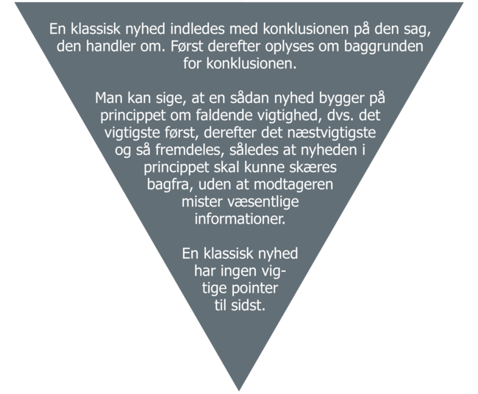

Nogle vælger at illustrere den klassiske nyheds opbygning med en liggende trekant, som denne:

* 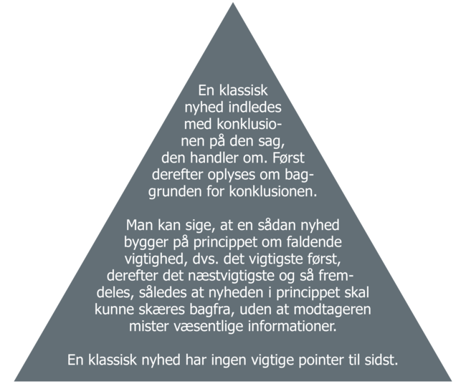

Om det er trekanten på spids eller den liggende trekant, der bedst illustrerer den klassiske nyhedsartikels opbygning - er et temperamentsspørgsmål. Du og din lærer må vælge den nyhedstrekant, I synes er mest 'rigtig'.

En af grundene til nyhedstrekantens popularitet som kompositionsform er sandsynligvis, som journalisten Trine Smistrup formulerer det:

Nyhedstrekanten er god for den læser, der hurtigt vil orienteres om døgnets begivenheder. Via en hurtig skimning af overskrifter, underrubrikker og indledninger er man med på, hvad der er sket, eller med på, at verden står endnu, hvilket nogle mener, er en vigtig grund til, at vi læser avis. Nyhedstrekanten sikrer, at vi så nogenlunde kan komme igennem avisen på de 23 minutter, vi gennemsnitligt bruger på den.

Så på den ene side kan vi sige, at princippet om faldende vigtighed er en håndsrækning til den almindelige læser, fordi han kan forlade historien på et hvilket som helst tidspunkt uden at gå glip af noget væsentligt.

Men på den anden side er nyhedstrekanten:

En fortælleteknik, der hele tiden siger: Hold nu op med at læse. Du ved jo, at det næste afsnit er mindre vigtigt end det, du læser nu, og det er måske i forvejen ikke for spændende. Det bliver kun kedeligere og mindre væsentligt fra nu af. Hold dog op menneske." (Fra ovennævnte artikel af Trine Smistrup).

Bl.a. på baggrund af en sådan kritik bliver andre kompositionsformer mere og mere udbredt.

Smistrup, Tine: 'Skal en nyhed altid stå på spidsen?' i Kabel: "Nye Nyheder – Om nyhedsjournalistik og nyhedsdækning i dagblade, radio, tv og online”, Forlaget AJOUR, Danmarks Journalisthøjskole, 1999. (red.)

**Den dramatiske model (fortælletrekanten)**

En sagtekst, der er bygget op efter den dramatiske model (også kaldet 'fortælletrekant' eller 'dramatrekant'), minder meget om opbygningen af de fortællinger, vi kender fra genren epik (fx romaner, noveller og eventyr).

Den væsentligste forskel er egentlig, at den episke fortællings handling er opdigtet, mens sagtekstens handling er foregået i virkeligheden.

Denne slags sagtekster, som kaldes 'fortællende journalistik' vælger nogen at illustrere med denne trekantsfigur (der skal forstås som omvendt af nyhedstrekanten på spids):

* 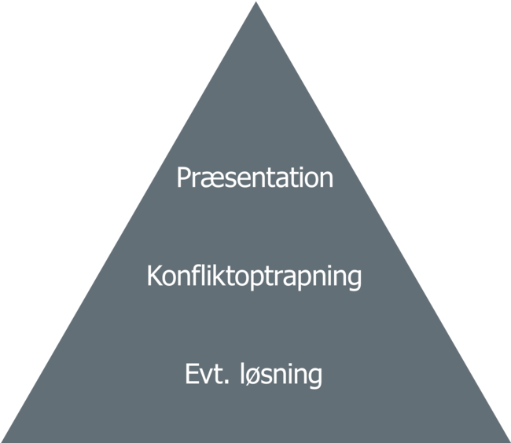

Fortælletrekant (eller dramatrekant).

Igennem de sidste årtier er den fortællende journalistik blevet mere og mere almindelig i USA, og den bliver mere og mere almindelig i danske medier.

Den fortællende sagtekst kan kendes på:

1. At den er bygget op efter en dramatisk komposition, som vi kender det fra epikken (fra romanen, novellen og eventyret), som er kendetegnet ved bl.a. følgende spændingsmættede forløb:
   * Præsentation eller antydning af konflikt (**indledning**),
   * Konflikten optrappes (**midterdel**)
   * Konflikten løses (**klimaks og slutning**).

1. At den i sin sproglige stil også henter stof fra fiktionen, bl.a. brug af stilfigurer som sammenligninger og metaforer.
2. At de personer, der er involveret i en sag, får mulighed for at udtrykke deres helt personlige følelsesmæssige og sanselige oplevelser i forbindelse med en begivenhed. I den fortællende sagtekst bliver den sanselige beskrivelse af personerne i og omkring en sag brugt som et 'levende' eksempel på selve sagsforholdet - i modsætning til den nøgterne sagsbeskrivelse i den traditionelle nyhedsartikel, der er baseret på 'kolde og kyniske' fakta. Man kan sige, at den fortællende journalistik ikke er interesseret i kilder, som fortæller om et emne, men i personer som igennem deres følelser, holdninger og handlinger eksemplificerer emnet.
3. At sagtekstens forfatter i nogle tilfælde (det er ikke så tit) træder i karakter og - udover fakta - også formidler sin subjektive, følelsesmæssige og sanselige oplevelse af eller sin fortolkning af andres oplevelse af en begivenhed.

**Kommode-modellen**

Som skrivemodel for genrer som baggrundsartiklen, interviewet og en del reportager og features er den mest almindelige den såkaldte 'kommode' (eller 'kommode-model').

Søren Søgaard, journalist på Berlingske Tidende skriver bl.a. om 'kommoden' i artiklen 'Skriv så det fænger' på hjemmesiden www.medietimen.dk.

Et kendetegn ved den komposition er, at vigtige informationer eller pointer plantes jævnt fordelt ud over teksten, således at vi kan tale om, at tekstens er struktureret efter et princip om ligestillet vigtighed.

Den sagtekst, der er komponeret efter kommode-modellen, består af en række 'skuffer', der hver for sig indeholder vigtige oplysninger om et lille tema og en særlig pointe.

* 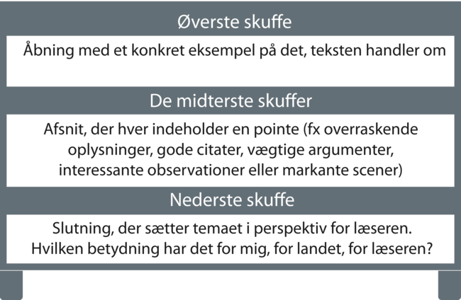

Kommodemodellen eller kompositionsmodellen. Man kan tegne kompositionsmodellen som en stabel af blokke ovenpå hinanden. På engelsk kaldes en sådan model netop "stack of blocks".

Kommode-modellens indholdsmæssige kendetegn kan beskrives på nogenlunde denne måde:

* **Øverste skuffe**: En indledning med et konkret eksempel på det, teksten handler om.
* **De midterste skuffer**: Små selvstændige (men alligevel sammenhængende) afsnit, der er bygget op omkring et guldkorn (f.eks. overraskende oplysninger, gode citater, vægtige argumenter, interessante observationer eller markante scener).
* **Nederste skuffe**: Slutningen, der sparker til læseren, gerne med et perspektiv, der peger ud over historien og sætter den ind i en større sammenhæng. Altså et slags svar på spørgsmålet: Hvad betyder historien for læseren, for landet, for verden?

**Nyhedskriterierne**

Ikke alle nyligt indtrufne begivenheder kommer i nyhedsmedierne. En redaktion udvælger og vinkler nyhederne, så de får relevans for læseren. Man kan sammenfatte nyhedskriterierne i 5 punkter:

|  |  |
| --- | --- |
| **Aktualitet** | En nyhed skal være ny - eller lægge en aktuel vinkel på "gamle" begivenheder |
| **Væsentlighed** | En nyhed skal være interessant for læseren - og gerne angå mange mennesker |
| **Identifikation** | En nyhed skal være konkret og appellere til vore sanser og følelser. - Men OBS: når man appellerer til identifikation, er der fare for, at det faktuelle kan vige for det følelsesmæssige |
| **Sensation** | En nyhed skal overraske eller vende op og ned på læsernes forventninger |
| **Konflikt** | En nyhed skal afspejle modstridende interesser |

I de senere år er der sket en opprioritering af nærhed og *human interest*, når historier udvælges og vinkles.

## Vinkling

Et vigtigt redskab for journalisten, når en nyhed eller anden sagtekst skal skrives, er **vinkling**.

At vinkle er at vælge en synsvinkel på stoffet og gøre sig klart, hvilket perspektiv, der skal anlægges på nyheden. Fx kan en sag om barnløses brug af  rugemødre ses fra de barnløses side, fra rugemoderens side, og der kan også anlægges et overordnet og mere abstrakt perspektiv på sagen: Hvad mener fx Etisk Råd om brugen af rugemødre?

Alle de nævnte vinkler kan være sande og rimelige, men vinkling kan evt. betyde noget for læserens identifikation og evt. sympati med sagens parter.

1. Kilde: Systime om TV-udsendelser og nyheder.